SỞ GD & ĐT TP.HỒ CHÍ MINH ĐỀ THAM KHẢO TUYỂN SINH 10

PHÒNG GD & ĐT QUẬN 1 NĂM HỌC 2022-2023

ĐỀ THAM KHẢO MÔN : TOÁN 9

-------------------- *Đề thi gồm 8 câu hỏi tự luận*

MÃ ĐỀ : Quận 5 – 1 *Thời gian: 120 phút (không kể thời gian phát đề)*

Bài 1: (1.5 điểm) Cho parabol  và đường thẳng 

a) Vẽ đồ thị  và  trên cùng hệ trục tọa độ;

b) Tìm tọa độ giao điểm của  và  bằng phép toán.

Bài 2: (1.0 điểm) Cho phương trình 

Không giải phương trình hãy tính giá trị của biểu thức sau:  với  là hai nghiệm của phương trình (1).

Bài 3: (0.75 điểm) Để tính múi giờ của một địa điểm ta làm như sau:

- Ở Đông bán cầu (kí hiệu là  múi giờ = kinh độ Đông: 

- Ở Tây bán cầu (kí hiệu là  múi giờ (=  Kinh độ Tây): 

(Kết quả làm tròn đến hàng đơn vị)

Để tính giờ của một địa điểm, ta tính theo công thức:  với  là giờ tại nơi đó,  là giờ gốc,  được quy đổi như sau:

|  |  |  |  |  |  |  |  |  |  |  |  |  |
| --- | --- | --- | --- | --- | --- | --- | --- | --- | --- | --- | --- | --- |
| Múi giờ |  |  |  |  |  |  |  |  |  | 9 | 10 | 11 |
|  |  |  |  |  |  |  |  |  |  | 9 | 10 | 11 |

|  |  |  |  |  |  |  |  |  |  |  |  |  |
| --- | --- | --- | --- | --- | --- | --- | --- | --- | --- | --- | --- | --- |
| Múi giờ |  | 13 | 14 | 15 | 16 | 17 | 18 | 19 | 20 | 21 | 22 | 23 |
|  | 12 |  |  |  |  |  |  |  |  |  |  |  |

a) Lúc  ở Hà Nội  ngày 15/6/2021 thì lúc đó ở Los Angeles  là mấy giờ?

b) Một chiếc máy bay cất cánh ở sân bay tại New York  với vận tốc  trên quãng đường chim bay dài  để hạ cánh xuống sân bay Tân Sơn Nhất của Việt Nam  đúng 2 giờ sáng ngày 01/10/2021. Hỏi máy bay cất cánh tại New York ngày nào? Lúc mấy giờ?

Bài 4: (0.75 điểm) Áp suất của nước  (đơn vị:) lên một người thợ lặn ở độ sâu  (tính theo feet) là một hàm số bậc nhất  có đồ thị như hình bên

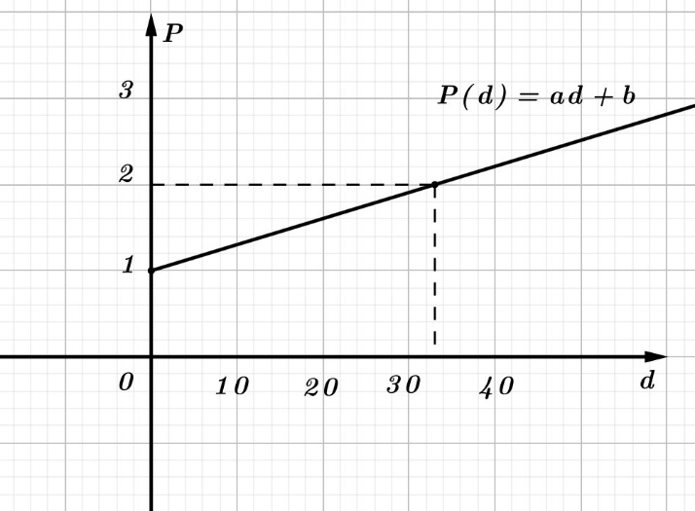

a) Tính các hệ số  và  biết các điểm  và  thuộc đồ thị hàm số.

b) Tính áp suất của nước lên người thợ lặn ở độ sâu  (kết quả làm tròn đến hàng đơn vị). Biết feet là đơn vị đo độ dài, 

Bài 5: (1.0 điểm) Hãng viễn thông Văn có ba phương án trả tiền cước điện thoại cho mỗi cuộc gọi:

- Phương án I: Trả tổng cộng  cho 20 phút đầu, sau đó từ phút 21 trở đi thì mỗi phút trả 

- Phương án II: Kể từ lúc đầu tiên, mỗi phút trả 

- Phương án III: Trả  tiền thuê bao, sau đó kể từ phút đầu tiên mỗi phút trả .

Anh Toán là nhân viên Sale bất động sản. Trung bình thì mỗi tháng anh Toán thực hiện 200 cuộc gọi với  cuộc gọi 1 phút,  cuộc gọi 5 phút,  cuộc gọi 10 phút,  cuộc gọi 20 phút,  cuộc gọi 30 phút. Hỏi anh Toán nên chọn phương án nào của hãng viễn thông Văn để có lợi nhất?

Bài 6: (1.0 điểm) Thầy Bảo, nhân viên y tế, được trường phân công mua một số hộp khẩu trang để phục vụ cho công tác phòng chống dịch Covid của nhà trường. Thầy dự định mua một số hộp khẩu trang tại nhà thuốc Pharmacity. Khi tham khảo giá trên thì tổng số tiền thầy sẽ trả là 600 nghìn đồng. Tuy nhiên, khi đến mua trực tiếp, Pharmacity có chương trình khuyến mãi mỗi hộp khẩu trang được giảm 2 nghìn đồng nên thầy quyết định mua thêm 2 hộp. Khi đó tổng số tiền phải trả là 672 nghìn đồng. Hỏi thầy Bảo đã mua tất cả bao nhiêu hộp khẩu trang?

Bài 7: (1.0 điểm) Một bồn nước hình trục có bán kính đáy là 3 m, chiều cao là 4 m. Người ta đổ nước vào trong bồn sao cho chiều cao của nước bằng đúng một nửa chiều cao của bồn và tiếp tục đặt vào trong bồn một phao nước có dạng hình cầu bằng kim loại không thấm nước có bán kính là 50 cm và chìm hoàn toàn trong nước.

a) Hỏi khi đó mực nước trong bồn cao bao nhiêu mét (làm tròn đến chữ số thập phân thức ba)?

b) Sau đó, người ta lại bơm thêm nước vào bồn bằng một vòi có công suất chảy là  cho mỗi giây. Hỏi sau bao nhiêu phút thì bồn đầy nước (làm tròn đến hàng đơn vị)?

Bài 8: (3.0 điểm) Cho tam giác  nhọn  nội tiếp đường tròn . Kẻ  là đường kính của ,  vuông góc với  tại  vuông góc với  tại  Gọi  là giao điểm của  với .

a) Chứng minh tứ giác  nội tiếp và  song song 

b) Gọi  là giao điểm giữa  và  Chứng minh tam giác  vuông tại 

c) Tia phân giác của góc  cắt đường tròn tại  Gọi là giao điểm của  và  là trung điểm của  là giao điểm của  và . Chứng minh rằng 

----------------------✡☺✡----------------------

HƯỚNG DẪN GIẢI

Bài 1: (1.5 điểm) Cho parabol  và đường thẳng 

a) Vẽ đồ thị  và  trên cùng hệ trục tọa độ;

b) Tìm tọa độ giao điểm của  và  bằng phép toán.

Lời giải

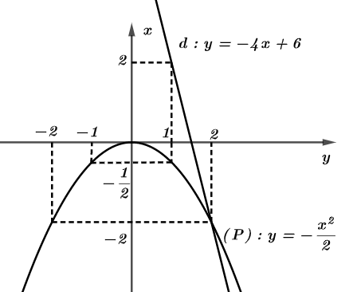 a)

|  |  |  |  |  |  |
| --- | --- | --- | --- | --- | --- |
|  |  |  |  |  |  |
|  |  |  |  |  |  |

|  |  |  |
| --- | --- | --- |
|  |  |  |
|  |  |  |

b) Phương trình hoành độ giao điểm của parabol  và đường thẳng



Vậy  và  cắt nhau tại hai điểm  và 

Bài 2: (1.0 điểm) Cho phương trình 

Không giải phương trình hãy tính giá trị của biểu thức sau:  với  là hai nghiệm của phương trình (1).

Lời giải

Áp dụng định lí Vi-ét ta có: 

Khi đó: 

Bài 3: (0.75 điểm) Để tính múi giờ của một địa điểm ta làm như sau:

- Ở Đông bán cầu (kí hiệu là  múi giờ = kinh độ Đông: 

- Ở Tây bán cầu (kí hiệu là  múi giờ = ( Kinh độ Tây): 

(Kết quả làm tròn đến hàng đơn vị)

Để tính giờ của một địa điểm, ta tính theo công thức:  với  là giờ tại nơi đó,  là giờ gốc,  được quy đổi như sau:

|  |  |  |  |  |  |  |  |  |  |  |  |  |
| --- | --- | --- | --- | --- | --- | --- | --- | --- | --- | --- | --- | --- |
| Múi giờ |  |  |  |  |  |  |  |  |  | 9 | 10 | 11 |
|  |  |  |  |  |  |  |  |  |  | 9 | 10 | 11 |

|  |  |  |  |  |  |  |  |  |  |  |  |  |
| --- | --- | --- | --- | --- | --- | --- | --- | --- | --- | --- | --- | --- |
| Múi giờ |  | 13 | 14 | 15 | 16 | 17 | 18 | 19 | 20 | 21 | 22 | 23 |
|  | 12 |  |  |  |  |  |  |  |  |  |  |  |

a) Lúc  ở Hà Nội  ngày 15/6/2021 thì lúc đó ở Los Angeles  là mấy giờ?

b) Một chiếc máy bay cất cánh ở sân bay tại New York  với vận tốc  trên quãng đường chim bay dài  để hạ cánh xuống sân bay Tân Sơn Nhất của Việt Nam  đúng 2 giờ sáng ngày 01/10/2021. Hỏi máy bay cất cánh tại New York ngày nào? Lúc mấy giờ?

Lời giải

a) Hà Nội thuộc múi giờ: 

Los Angeles thuộc múi giờ: 

Chênh lệch giờ từ Hà Nội đến Los Angeles là; 

Giờ của Los Angeles là  giờ ngày 16/6/2021

b) Thời gian để máy bay đi hết quãng đường là

 giờ

Vậy để hạ cánh lúc 2 giờ ngày 01/10/2021 thì cất cánh lúc 7 giờ ngày 30/09/2021.

Bài 4: (0.75 điểm) Áp suất của nước  (đơn vị:) lên một người thợ lặn ở độ sâu  (tính theo feet) là một hàm số bậc nhất  có đồ thị như hình bên



a) Tính các hệ số  và  biết các điểm  và  thuộc đồ thị hàm số.

b) Tính áp suất của nước lên người thợ lặn ở độ sâu  (kết quả làm tròn đến hàng đơn vị). Biết feet là đơn vị đo độ dài, 

Lời giải

a) Vì  và  thuộc đồ thị hàm số nên:



Phương trình hàm số 

b) Với 

Với  thì áp suất của nước lên người thợ lặn là



Bài 5: (1.0 điểm) Hãng viễn thông Văn có ba phương án trả tiền cước điện thoại cho mỗi cuộc gọi:

- Phương án I: Trả tổng cộng  cho 20 phút đầu, sau đó từ phút 21 trở đi thì mỗi phút trả 

- Phương án II: Kể từ lúc đầu tiên, mỗi phút trả 

- Phương án III: Trả  tiền thuê bao, sau đó kể từ phút đầu tiên mỗi phút trả .

Anh Toán là nhân viên Sale bất động sản. Trung bình thì mỗi tháng anh Toán thực hiện 200 cuộc gọi với  cuộc gọi 1 phút,  cuộc gọi 5 phút,  cuộc gọi 10 phút,  cuộc gọi 20 phút,  cuộc gọi 30 phút. Hỏi anh Toán nên chọn phương án nào của hãng viễn thông Văn để có lợi nhất?

Lời giải

Giả sử người đó có 100 cuộc gọi trong một tháng

Theo phương án I, người đó phải trả:



Theo phương án II, người đó phải trả:



Theo phương án III, người đó phải trả:



Như vậy, phương án I cho tiền cước lợi nhất.

Bài 6: (1.0 điểm) Thầy Bảo, nhân viên y tế, được trường phân công mua một số hộp khẩu trang để phục vụ cho công tác phòng chống dịch Covid của nhà trường. Thầy dự định mua một số hộp khẩu trang tại nhà thuốc Pharmacity. Khi tham khảo giá trên thì tổng số tiền thầy sẽ trả là 600 nghìn đồng. Tuy nhiên, khi đến mua trực tiếp, Pharmacity có chương trình khuyến mãi mỗi hộp khẩu trang được giảm 2 nghìn đồng nên thầy quyết định mua thêm 2 hộp. Khi đó tổng số tiền phải trả là 672 nghìn đồng. Hỏi thầy Bảo đã mua tất cả bao nhiêu hộp khẩu trang?

Lời giải

Gọi giá tiền mỗi hộp khẩu trang dự định mua là  (nghìn đồng), điều kiện 

Giá tiền mỗi hộp khẩu trang thực tế là (nghìn đồng)

Ta có:



Vậy giá tiền mỗi hộp khẩu trang thực tế là:  nghìn đồng

Số hộp khẩu trang đã mua là:  hộp

Bài 7: (1.0 điểm) Một bồn nước hình trục có bán kính đáy là 3 m, chiều cao là 4 m. Người ta đổ nước vào trong bồn sao cho chiều cao của nước bằng đúng một nửa chiều cao của bồn và tiếp tục đặt vào trong bồn một phao nước có dạng hình cầu bằng kim loại không thấm nước có bán kính là 50 cm và chìm hoàn toàn trong nước.

a) Hỏi khi đó mực nước trong bồn cao bao nhiêu mét (làm tròn đến chữ số thập phân thức ba)?

b) Sau đó, người ta lại bơm thêm nước vào bồn bằng một vòi có công suất chảy là  cho mỗi giây. Hỏi sau bao nhiêu phút thì bồn đầy nước (làm tròn đến hàng đơn vị)?

Lời giải

a) Thể tích nước có sẵn trong bồn: 

Thể tích quả cầu kim loại 

Lượng nước có trong bồn khi đó 

Chiều cao mực nước là 

Mực nước dâng lên được 

b) Thời gian đầy bồn nước là



Bài 8: (3.0 điểm) Cho tam giác  nhọn  nội tiếp đường tròn . Kẻ  là đường kính của ,  vuông góc với  tại  vuông góc với  tại  Gọi  là giao điểm của  với .

a) Chứng minh tứ giác  nội tiếp và  song song 

b) Gọi  là giao điểm giữa  và  Chứng minh tam giác  vuông tại 

c) Tia phân giác của góc  cắt đường tròn tại  Gọi là giao điểm của  và  là trung điểm của  là giao điểm của  và . Chứng minh rằng 

Lời giải

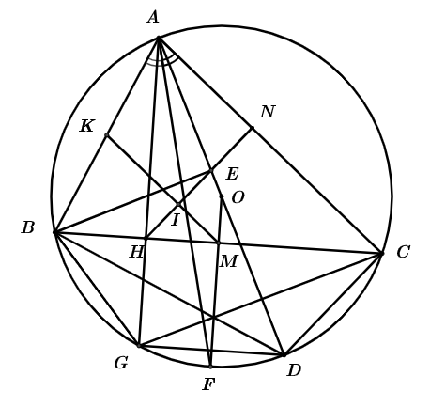

a)

Xét tứ giác  có:



 (hai đỉnh kề của một tứ giác cùng nhìn một cạnh với một góc bằng nhau)

Suy ra tứ giác nội tiếp

Ta có:

 (góc nội tiếp chắn nửa đường tròn 

 (1)

Mà  (2)

Từ (1) và (2) suy ra .

b) Vì  (chứng minh trên)

 (so le trong)



Ta có:

 (góc nội tiếp)

 (góc nội tiếp)

Suy ra: 

Xét  và  có:



 ( là tứ giác nội tiếp)



 (2 góc tương ứng)

 vuông tại .

c) Vì  là tia phân giác của 

 là trung điểm 

 là đường trung bình của tam giác  (3)

Mà  (4)

Từ (3) và (4) suy ra  hay 

Tứ giác  là tứ giác nội tiếp  (5)

Mặt khác:   là tứ giác nội tiếp

 (2 góc nội tiếp cùng chắn cung  (6)

Từ (5) và (6) suy ra:  (7)

Mặt khác:  cân tại  (8)

Từ (7) và (8) suy ra 

Xét  và  có

+  (chứng minh trên)

+  (chứng minh trên)



 (điều phải chứng minh).

----------------------✡☺✡---------------------